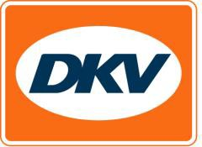
EETS: Hongaarse tol afrekenen met de DKV BOX EUROPE

Ratingen, 13.10.2020 - Mobility service provider DKV begint met onmiddellijke ingang aan de pilotfase voor het afrekenen van Hongaarse tol met de DKV BOX EUROPE. Het tolsysteem HU-GO dekt alle snelwegen en overige verkeers- en nationale wegen in Hongarije. Op dit moment kunnen DKV klanten hun Hongaarse tol al met de DKV CARD afrekenen. Met de DKV BOX EUROPE biedt DKV voor Hongarije binnenkort een efficiënt en voordelig grensoverschrijdend servicealternatief.

“Tegenwoordig kunnen onze klanten met de DKV BOX EUROPE al cashfree tol afrekenen in Duitsland, België, Frankrijk, Oostenrijk, Spanje, Portugal, Bulgarije en de Warnow-, Herren- en Liefkenshoektunnel. We zijn er trots op om binnenkort ook Hongarije aan dit lijstje te kunnen toevoegen,” zegt Jérôme Lejeune, directeur Tol bij DKV. “Voor ons betekent dit een belangrijke mijlpaal om heel Europa met slechts één box te verbinden. En er zullen nog meer landen volgen,” aldus Lejeune. DKV klanten profiteren bovendien van betaling achteraf, een lucratieve procedure die hun liquiditeit positief beïnvloedt.

De afgelopen jaren heeft Hongarije zich naast Tsjechië ontwikkeld tot een centrale locatie binnen de Midden- en Oost-Europese logistieke ruimte. Voor landen als Oekraïne, Roemenië en een paar Balkanlanden leidt de weg naar de EU-markten vrijwel onvermijdelijk via het Karpatenbekken, terwijl Hongarije voor Kroatië een alternatief voor het eveneens aangrenzende Oostenrijk vormt. Het belang van Hongarije als doorvoerland tussen Noordwest- en Oost-/Zuidoost-Europa toont zich al door het simpele feit dat het land door vier EU-transportcorridors wordt doorkruist.

DKV Euro Service
DKV Euro Service is al ruim 85 jaar een van de meest vooraanstaande service providers op gebied van mobiliteit in logistiek en wegtransport. Met een aanbod dat loopt van cashfree afrekenen bij meer dan 140.000 merkonafhankelijke acceptatiepunten onderweg en tolafrekening tot aan restitutie van buitenlandse btw levert DKV all-in service voor optimaal fleet management door heel Europa. DKV Euro Service behoort tot de DKV MOBILITY SERVICES Group, die in 42 landen actief is. Met ruim 1.200 medewerkers realiseerde de groep in 2019 een omzet van 9,9 miljard euro aan transacties. Momenteel zijn meer dan 4,2 miljoen DKV CARDs en on-board units in omloop en gebruik bij meer dan 230.000 contractanten. In 2020 is de DKV CARD voor de zestiende maal op rij uitgeroepen tot Beste Merk in de categorie fuel en service cards.

Contact voor de pers:
Contact DKV: Greta Lammerse, tel.: +31 252345665, e-mail: Greta.lammerse@dkv-euroservice.com
PR-bureau: Square Egg Communications, Sandra Van Hauwaert, sandra@square-egg.be, GSM 0497251816.

Bij de afbeelding

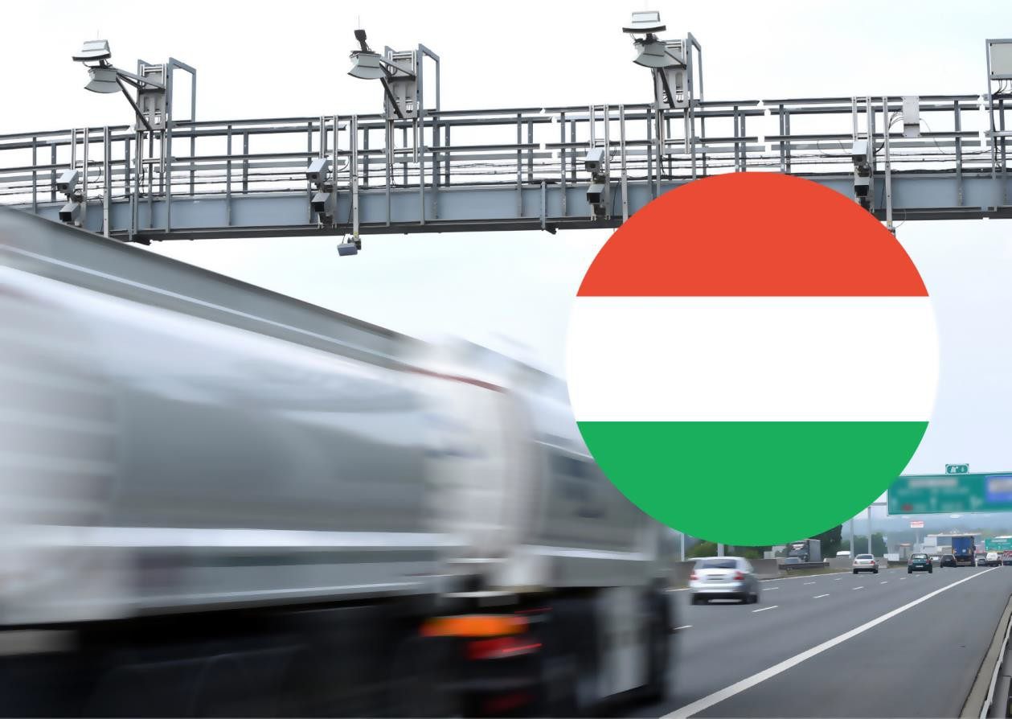
Mobility service provider DKV begint met onmiddellijke ingang aan de pilotfase voor afrekenen van Hongaarse tol op weggebruik met behulp van de DKV BOX EUROPE. (foto DKV)

